**Paroles des chansons.**

*Pour en savoir plus :*

1. **Les chansonniers**

**Serge Gainsbourg**

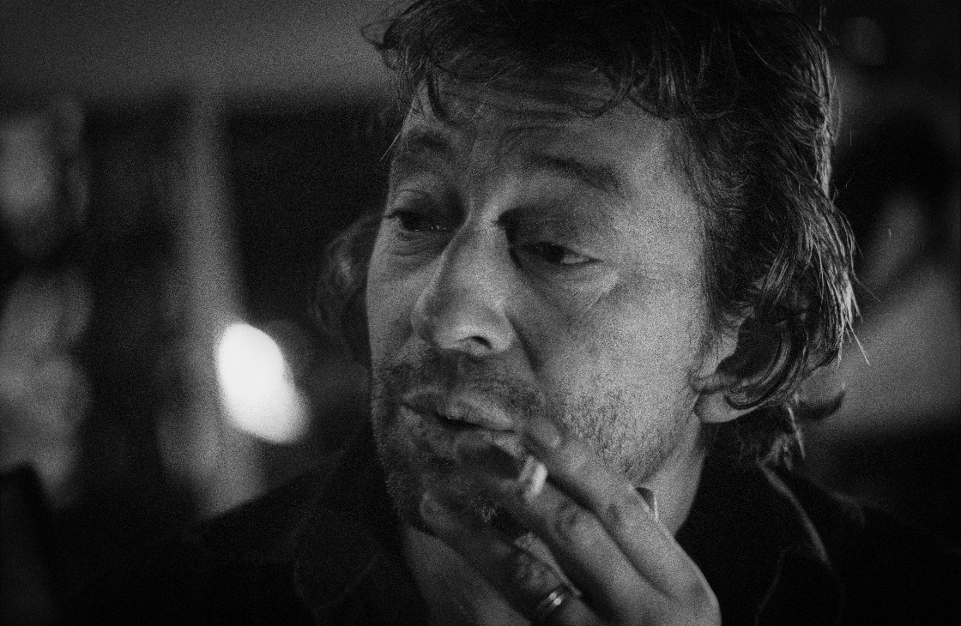

* Serge Gainsbourg, de son vrai nom Lucien Ginsburg, est né en [1928](http://fr.wikipedia.org/wiki/1928) à [Paris](http://fr.wikipedia.org/wiki/Paris).
* Il est le fils d’immigrés russes juifs (= Juden).
* Il rêvait d’abord de devenir artiste-peintre. Mais il devient plus vite célèbre grâce à ses chansons.
* D’abord il donne ses textes à d’autres chanteurs. Quand il essaie de les chanter lui-même, le public n’est pas enthousiaste (= positif). Il est trop timide (= scheu) et a une physique un peu bizarre, avec un grand nez et de grandes oreilles.
* Mais peu à peu, comme il a de plus en plus de succès, il devient plus convaincant (= überzeugend) sur scène, et quand il a quarante ans, il est devenu une vraie rockstar et on le trouve attractif. Il a des liaisons avec des femmes de rêve, comme l’actrice Brigitte Bardot et la modèle, actrice et chanteuse anglaise Jane Birkin.
* Ses chansons évoluent aussi. D’abord, il écrivait des chansons romantiques et humoristique dans le styles des chansonniers de l’époque, mais ou cours des années il utilise des éléments modernes comme le pop, le rock, plus tard le reggae et à la fin de sa vie encore le funk et le rap.
* Ses textes parlent souvent d’érotisme et provoquent les gens de l’époque. Jane Birkin et lui deviennent même le symbole de la révolution sexuelle.
* Pourtant, même ses chansons les plus vulgaires et provocatrices, sont pleines de jeux de mots, d’humour, d’images et d’une richesse de la langue inspirés par les poètes classiques qu’il adore (Baudelaire, Rimbaud, Verlaine).
* Il continue d’écrire aussi de nombreuses chansons pour d’autres artistes, pour les grands chansonniers comme pour les stars pop de l’époque. Ainsi, la chanson « Poupée de Cire », écrite pour la teenystar France Gall, gagne le prix de l’Eurovision en 1965. Ironiquement, la chanson se moque de la chanteuse et du business musical autour d’elle.
* Il meurt en [1991](http://fr.wikipedia.org/wiki/1991) à [Paris](http://fr.wikipedia.org/wiki/Paris).
* Ces chansons les plus connues sont « le Poinçonneur des Lilas », « Je t’aime – Moi non plus », la version reggae de la Marseillaise et « Je suis venu te dire que je m’en vais ».

**Jacques Brel**

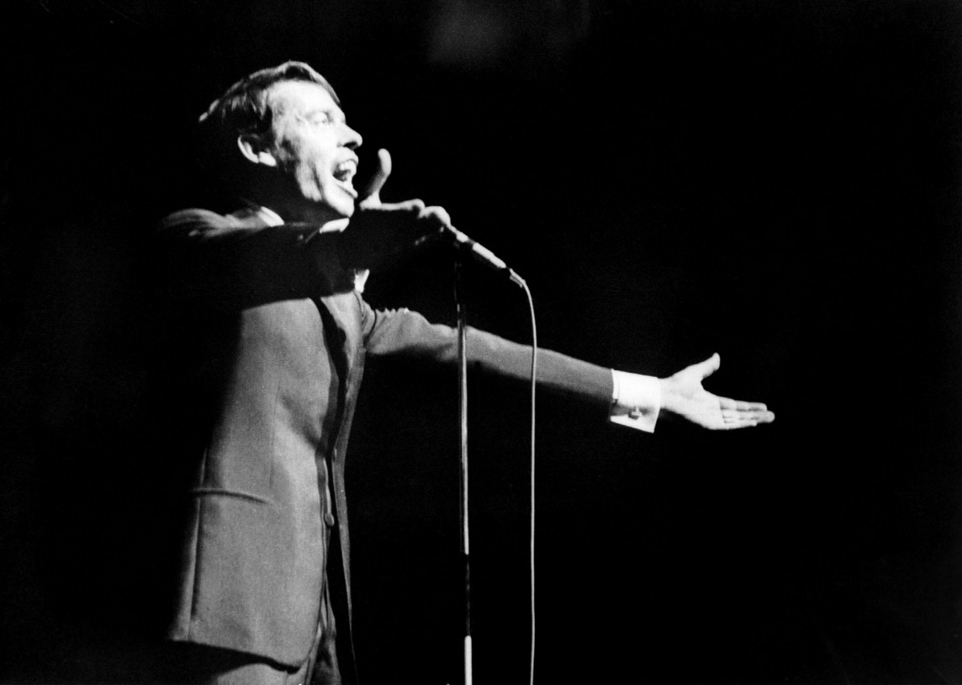

* Jacques Brel est né en Belgique, à Bruxelles, en 1929.
* Il vient d’une famille bourgeoise (= assez riche et un peu conservateur) catholique.
* A partir de ses 15 ans, il commence à écrire des poèmes et à jouer du théâtre.
* Après l’école, il travaille quelques années dans l’usine de son père, mais ne s’y intéresse pas vraiment.
* A 21 ans, il se marie. Une année plus tard, il commence à chanter et composer des chansons. Il essaie de faire carrière comme artiste, ce que sa famille n’aime pas du tout.
* Après des débuts difficiles, il rencontre de plus en plus de succès. Entre 1956 et 1966 il donne énormément de concerts, jusqu’à 300 par année.
* Après, à 37 ans, il décide de quitter la scène, parce qu’il veut plus de liberté pour lui-même. Il continue à produire des chansons, à jouer dans des films et surtout à profiter de la vie aux Marquises (des Îles tropiques asiatiques), mais ne donne plus de concerts.
* Il meurt assez jeune suite à un cancer des poumons (=Lungen), en 1978. Brel était un grand fumeur.
* Les chansons de Brel sont pleines d’humour, de poésie et d’émotions. En plus, il avait une présence de scène spectaculaire. Pendant ses concerts Jacques Brel se transformait en une vraie boule d’énergie. Il intégrait aussi beaucoup d’éléments théâtraux.
* Sa chanson d’amour « ne me quitte pas » est toujours la chanson favorite des Français.

**Boris Vian (1920 – 1959)**

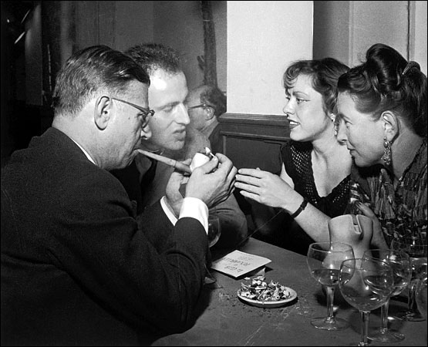

*De gauche à droite : le philosophe Sartre, Boris Vian, Michelle (sa femme), l’écrivain Simone de Bauvoir (la compagne de Sartre)*

* Boris Vian avait du talent dans beaucoup de domaines : il était un écrivain connu, trompettiste de jazz, chansonnier, chanteur, critique, acteur, inventeur, amateur d’automobiles et peintre. Mais il est surtout connu pour ses romans et ses chansons.
* Malgré (=trotz) toutes les choses qu’il a réalisées pendant sa courte vie, il était avant tout un bon vivant, qui aimait les fêtes, les femmes, la bonne compagnie et l’humour.
* Il était un grand ami du philosophe Sartre et de sa compagne Simone de Beauvoir, et connaissait un grand nombre d’artistes importants de son époque.
* Il est grand amateur de jazz et a donné aussi beaucoup de concerts comme trompettiste et chanteur.
* Ses livres et chansons font souvent scandale. Surtout sa chanson la plus connue, « le Déserteur » , où il appelle les gens à dire non à l’armée et au service militaire, a été interdite et boycottée.
* Le plus souvent, il fait des chansons et des romans satiriques, pleins d’humour et de jeux de mots.
* Il a toujours eu des problèmes de santé, et meurt d’une crise cardiaque attrapée pendant qu’il allait regarder la première d’un film basé sur un de ses romans.
* Juste avant sa mort, il a encore fait la publicité pour Serge Gainsbourg et sa chanson « Le

Poinçonneur des Lilas ».

**Edith Piaf (1915 – 1963)**

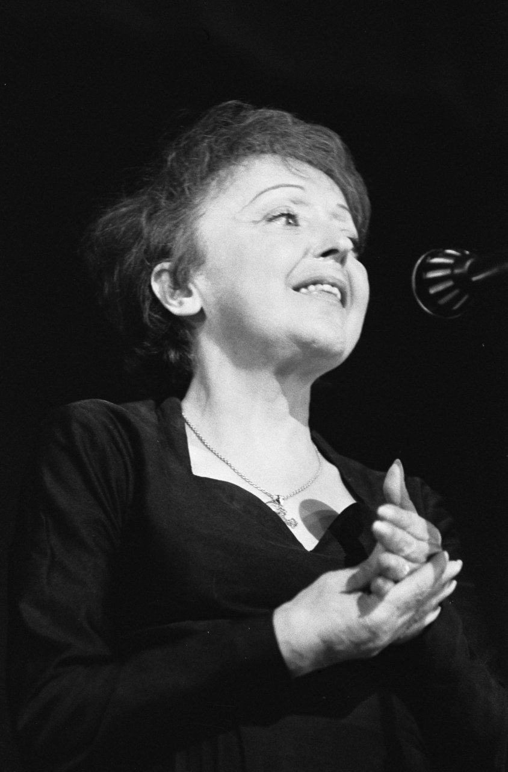

* Edith Piaf (de son vrai nom Edith Gassion) a grandi dans les quartiers pauvres de Paris. Elle était très petite (1 mètre 48) et a commencé à chanter dans la rue. Cela explique son surnom « la Môme Piaf ». « Môme » veut dire fille et « Piaf » moineau (Spatz), un oiseau qui vit dans les rues de la ville.
* Elle grandit dans un milieu d’artistes sans argent et de prostituées.
* En 1935, quand elle a vingt ans, Louis Leplée l’entend chanter dans la rue, est très enthousiaste (= très positif) de sa voix et l’engage dans son Cabaret (= à l’époque, un café ou une salle où on organise des spectacles). C’est un grand succès et elle passe vite aux grandes salles, les « Music Hall »
* Elle fait des tournées partout en Europe et en Amérique.
* Ses grands succès sont entre autres « La Vie en Rose », « Je ne regrette rien », « hymne à l’amour », « Milord » et « la Foule ».
* Elle a beaucoup d’amants, entre autres le chanteur Yves Montand, qu’elle aide à devenir célèbre et le chanteur Georges Moustaki. Le chanteur Charles Aznavour devient son ami et secrétaire.
* En 1949, son plus grand amour, le boxeur Cerdan, meurt dans un accident d’avion. Elle ne supporte pas le choc et commence à prendre trop de morphine, dont elle devient dépendante. L’alcool, les rhumatismes et la fatigue la rendent de plus en plus malade. Mais elle continue de donner des concerts très intenses.
* Elle meurt à l’âge de 48 ans et restera jusqu’aujourd’hui la chanteuse française la plus connue.

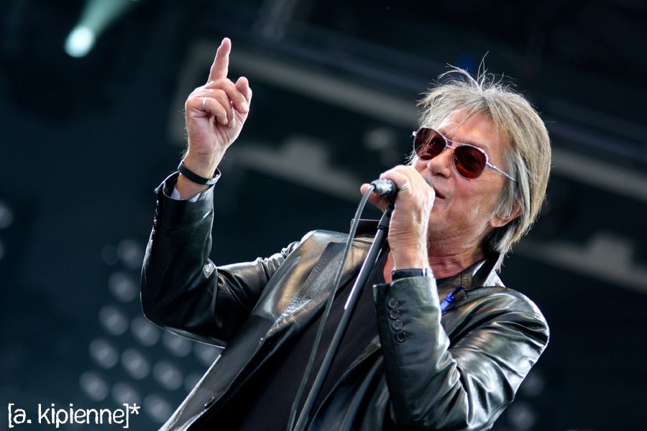

**Jacques Dutronc (1943)**

* Chanteur et compositeur rock.
* Ses plus grands succès datent de la fin des années 60. C’est là qu’il crée « Il est 5 heures, Paris s’éveille », « l’opportuniste », « et moi et moi et moi », etc.
* Ces chansons combinent des textes intelligents et souvent comiques avec de la musique rock. Sa forte personnalité et son charisme sur scène l’aident à devenir célèbre.
* Il devient aussi acteur et interprète et joue entre autres le rôle du peintre Van Gogh.
* Gainsbourg disait sur lui « c’est en France ce qu’il y a de plus intéressant, après moi ».
* Dutronc est resté l’un des chanteurs français les plus populaires, mais il n’est pas connu pour son amour pour le travail. Depuis les années 70 jusqu’à maintenant, il préfère profiter de la vie et faire seulement de temps en temps des Come Back très attendus. Il dit qu’il a plus d’intérêt pour ses chats que pour la scène.

**Gribouille :**

* 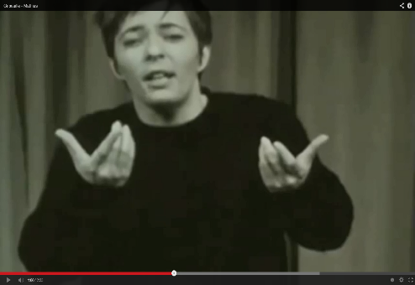Gribouille, de son vrai nom Marie-France Gaité, est née à Lyon en 1941 et morte à Paris en 1968.
* Depuis son enfance, elle chante et fait des dessins dans la rue, ce qui explique son nom d’artiste (gribouiller = dessiner comme un enfant)
* Elle souffre d’une maladie mentale, qu’elle maîtrise difficilement à l’aide de médicaments.
* Encore très jeune, elle est découverte par les médias et le monde artistique, produit de nombreuses chansons et apparaît souvent à la télé.
* Malgré son succès, sa maladie mentale la rend instable. Elle meurt à27 ans suite à un excès de médicaments et d’alcool.

**Georges Brassens : voir la fiche.**

**Quelques informations sur les chansons :**

* La mauvaise réputation : la chanson préférée de Brassens lui-même, inspirée d’une expérience réelle qu’il a connue dans sa jeunesse à Sète.
* Le Poinçonneur des Lilas : A l’époque, il y avait encore un contrôleur sur le métro des Lilas, qui traversait le centre de Paris. Dans cette chanson, il se plaint de sa vie, qui consiste à parcourir toujours le même trajet sans lumière et de faire des trous dans les billets des clients. Au bout des nerfs, au bord de la folie, il rêve de s’échapper, par la mort s’il le faut. L’une des chansons les plus célèbres de Serge Gainsbourg, qui incorpore à la fois des expressions très argotiques (= dialectales) et des jeux de mots très virtuoses.
* Tango Insulaire : C’est une chanson qui est née suite à une conversation entre Geert Dedapper et quelques vieux pêcheurs sur l’Île de Molène (voir la fiche).
* « Padam » fait allusion aux bals musettes, qui se faisaient aussi lors des grandes fêtes comme le 14 juillet. Les bals ont créé et brisé beaucoup d’amours, et les bals folks continuent à le faire !
* La Complainte du Progrès fait allusion au nouveau marché d’appareils électroménagers de l’époque et à la société de consommation qui démarre. Il choisit les appareils les plus absurdes et en invente encore. Gudule, bien sûr, était déjà à l’époque un nom ridicule.

1. **Les chansons et les airs traditionnels**

Pour les chansons traditionnelles, il existe beaucoup de variantes ; on n’a retenu que la version telle qu’elle figure sur le CD . En plus, on cherche parfois en vain la cohérence entre les strophes. Ces chansons se sont souvent développées au cours du temps, ramassant certains compléments improvisés, en rejetant d’autres, souvent pour des raisons acoustiques.

Pour les chansons bretonnes et occitanes : Voir aussi les fiches « la musique bretonne », « le celte », « l’occitan ».

* Les chansons bretonnes se basent souvent sur des phrases qui sont chantées par le chanteur principal et répétées par tout le public. Les éléments rythmiques dans les textes permettent de créer un air de danse sans instruments. Traditionnellement, les Bretons dansent et chantent souvent en même temps. Les Forges de Paimpont ont réellement existé. Les influences dialectales chez les verbes et les « oi » sont marquées, on peut les remplacer par du français standard, si on veut.
* Les règles de prononciation occitanes sont assez compliquées et inattendues, il vaut mieux travailler avec la transcription. Al Ombretta existe en beaucoup de variations, parfois le bossu est une incarnation du « Drac » et un être malin, ce qui rend possible une explication plus politiquement correcte de la chanson !
* Bouteille sur bouteille est une chanson traditionnelle rendue connue par la version de Massilia Sound System. Les vers en occitan veulent dire « il y a toujours des gens qui n’aiment pas la lune (= la nuit), il y a toujours des gens qui n’aiment pas la lumière (= le jour ), pour dire probablement qu’il y a des gens qui vivent plus la nuit que d’autres. Le refrain sert tout simplement à maintenir l’ambiance chanson à boire ; la bouteille passe de l’un à l’autre. Un cabaret était à l’époque une espèce de café.
* Cercle transalpin : est un « cercle circassien », une danse en groupe où l’on change de partenaire. On l’a baptisé « cercle transalpin » à cause des influences italiennes et balkaniques.

# Le poinçonneur des Lilas (Serge Gainsbourg)

|  |  |
| --- | --- |
| Je suis le poinçonneur des Lilas  Le gars qu’on croise mais qu’on ne regarde pas  Y a pas d’soleil sous la terre  Drôle de croisière  Pour me distraire j’ai dans ma veste  Des extraits du Readers Digest  Et dans c’bouquin y a écrit  Que des gars se la coulent douce[1] à Miami  Pendant c’temps-là qu’je fais le zouave[2]  Au fond de ma cave  Y a vraiment pas de sot métier  Moi je fais des trous dans les billets  **Je fais des trous, des petits trous, encore des petits trous**  **Je fais des trous, des petits trous, toujours des petits trous**  **Des trous d’premièr’ classe**  **Des trous d’seconde classe**  **Je fais des trous, des petits trous, encore des petits trous**  **Des petits trous des petits trous des petits trous des petits trous**  J’suis le poinçonneur des Lilas  Pour Invalides, changer à l’Opéra  Je vis au cœur d’la planète  J’ai dans la tête  Un carnaval de confettis  J’en amène jusque dans mon lit  Et sous mon ciel de faïence  Je ne vois briller que les correspondances  Parfois je rêve, je divague[3]  Je vois des vagues  Et dans la brume au bout du quai  Je vois un bateau qui vient me chercher | **Pour me sortir de ce trou où je fais des trous**  **Des petits trous, des petits trous, toujours des petits trous**  **Mais le bateau se taille[4]**  **Et je vois qu’je déraille[5]**  **Et je reste dans mon trou à faire des petits trous**  **Des petits trous, des petits trous, encore des petits trous**  **Des petits trous des petits trous des petits trous des petits trous**  J’suis le poinçonneur des Lilas  Arts et Métiers, direct par le Vallois  J’en ai marre, j’en ai ma claque  De ce cloaque[6]  Je voudrais jouer la fille de l’air[7]  Laisser ma casquette au vestiaire  Un jour viendra, je suis sûr  Où je pourrais m’évader dans la nature  Je partirai sur la grande route  Et coûte que coûte  Et si pour moi il est plus temps  Je partirai les pieds devant[8]  **Je fais des trous des petits trous toujours des petits trous**  **Des petits trous, des petits trous, encore des petits trous**  **Y a d’quoi devenir dingue[9]**  **Y a d’quoi prendre un flingue**  **Me faire un trou, un petit trou, un dernier petit trou**  **Un petit trou, un petit trou, un dernier petit trou**  **Et on me mettra dans un grand trou où j’entendrai plus parler d’trous**  **De petits trous de petits trous de petits trous de petits trous…** |

# La Mauvaise Réputation (Georges Brassens)

|  |  |
| --- | --- |
| Au village, sans prétention, J'ai mauvaise réputation[10] Que je me démène ou qu'je reste coi[11] Je passe pour un je-ne-sais-quoi!  **Je ne fais pourtant de tort à personne En suivant mon chemin de petit bonhomme. Mais les braves gens n'aiment pas que L'on suive une autre route qu'eux, Non les braves gens n'aiment pas que L'on suive une autre route qu'eux, Tout le monde médit de moi, Sauf les muets[12], ça va de soi.**  Le jour du Quatorze Juillet[13] Je reste dans mon lit douillet La musique qui marche au pas, Cela ne me regarde pas.  **Je ne fais pourtant de tort à personne, En n'écoutant pas le clairon[14] qui sonne. Mais les braves gens n'aiment pas que L'on suive une autre route qu'eux, Non les braves gens n'aiment pas que L'on suive une autre route qu'eux, Tout le monde me montre du doigt Sauf les manchots[15], ça va de soi.**  Quand je croise un voleur malchanceux, Poursuivi par un cul-terreux[16]; Je lance la patte et - pourquoi le taire - Le cul-terreux se retrouve par terre  **Je ne fais pourtant de tort à personne, En laissant courir les voleurs de pommes. Mais les braves gens n'aiment pas que** | **L'on suive une autre route qu'eux,**  **Non les braves gens n'aiment pas que L'on suive une autre route qu'eux, Tout le monde se rue sur moi, Sauf les culs-de-jatte[17], ça va de soi.**  Pas besoin d'être Jérémie[18], Pour deviner le sort qui m'est promis, S'ils trouvent une corde à leur goût, Ils me la passeront au cou,  **Je ne fais pourtant de tort à personne, En suivant les chemins qui ne mènent pas à Rome[19], Mais les braves gens n'aiment pas que L'on suive une autre route qu'eux, Non les braves gens n'aiment pas que L'on suive une autre route qu'eux, Tout le monde viendra me voir pendu, Sauf les aveugles, bien entendu.** |

**Übersetzung:**

In meinem Dorf habe ich ohne weiteres einen schlechten Ruf  
Ob ich mich jetzt anstrenge oder mich ruhig halte, man hält mich für einen komischen Typ.  
Aber ich schade doch niemanden damit, dass ich meinen eigenen kleinen Weg gehe  
Doch die braven Bürger haben es nicht gerne, dass man andere wegen geht als sie  
Jeder klatscht über mich  
ausser die Stummen, das spricht von selber  
am 14. Juni (Nationalfeiertag)  
bleibe ich ruhig in Bett  
Marschmusik /Gehorchermusik  
das betrifft mich nicht  
aber ich schade doch niemandem damit, dass ich mir diese Blasmusik nicht anhöre  
Alle zeigen auf mich, als ich vorbei komme, ausser die Leute ohne Armen (die „Pinguine"), das spricht von selber  
Wenn ich einem unglücklichen Dieb begegne,  
verfolgt von einem Bauerntrampel  
streck ich ein Bein, und, warum es verschweigen,  
der Bauerntrampel liegt am Boden  
Aber ich schade doch niemandem damit, dass ich Apfeldiebe laufen lasse  
Alle stürzen sich auf mich  
ausser die Leute ohne Beine (die „Teetopfhintern" / die beinlosen Krüppel) , das spricht von selber  
Man muss kein Jeremias (Prophet) sein  
um zu raten, was für Schicksal mir wartet  
Wenn sie ein Seil finden, das ihnen gefällt  
legen sie es um meinen Hals  
Aber ich schade doch niemandem damit, dass ich Wege gehe, die nicht nach Rom führen  
Alle werden kommen um mich hängen zu sehen  
ausser die Blinden, das spricht von selber.

**La Complainte du Progrès**

*Paroles: Boris Vian. Musique: Alain Goraguer*

|  |  |
| --- | --- |
| Autrefois pour faire sa cour* On parlait d'amour Pour mieux prouver son ardeur* On offrait son coeur Aujourd'hui, c'est plus pareil* Ça change, ça change Pour séduire* le cher ange On lui glisse à l'oreille  Ah ! Gudule! Viens m'embrasser Et je te donnerai  Un frigidaire Un joli scooter Un atomixer Et du Dunlopillo* Une cuisinière Avec un four en verre Des tas de couverts Et des pell' *à gâteaux  Une tourniquette* Pour fair' la vinaigrette Un bel aérateur* Pour bouffer les odeurs  Des draps qui chauffent Un pistolet à gaufres* Un avion pour deux Et nous serons heureux  Autrefois s'il arrivait Que l'on se querelle* L'air lugubre* on s'en allait En laissant la vaisselle Aujourd'hui, que voulez-vous La vie est si chère On dit: « Rentre chez ta mère ! » Et l'on se garde tout  Ah! Gudule Excuse-toi Ou je reprends tout ça. Mon frigidaire Mon armoire à cuillères Mon évier* en fer Et mon poêl' à mazout Mon cire-godasses* Mon repasse-limaces Mon tabouret à glace Et mon chasse-filous*  La tourniquette A faire la vinaigrette Le ratatine-ordures* Et le coupe-friture*  Et si la belle Se montre encore rebelle On la fiche dehors Pour confier son sort*  {Coda:} Au frigidaire À l'efface-poussière À la cuisinière Au lit qu'est toujours fait Au chauffe-savates* Au canon à patates* À l'éventre-tomates* À l'écorche-poulet  Mais très très vite On reçoit la visite D'une tendre petite Qui vous offre son coeur  Alors on cède* Car il faut qu'on s'entraide Et l'on vit comme ça Jusqu'à la prochaine fois | *\*Hof*  *\*Leidenschaft*  *\* das Gleiche*  *\*verführen*  *\* Luxusmatratze*  *\*Spaten*  *\*Dreher*  *\*Lüftungsanlage*  *\*Waffelpistole*  *\*streiten*  *\* trübsinnig*  *\* Spüle*  *\* Automatischer Schuhputzer*  *\* Automatischer Hemdenbügler*  *\* Automatischer „Spitzbuebvertreiber“*  *\* Abfallfeinstampfer*  *\*Messer um frittierte Waren zu schneiden*  *\* sein Schicksal zu verbinden mit*  *\* Pantoffelwärmer*  *\* Kartoffelschneider*  *\* „Tomatenaufschlitzer“*  *\* „Poulet-Abschürfer“*  *\*lenkt man ein* |

# Le port d’Amsterdam (Jacques Brel)

Dans le port d’Amsterdam

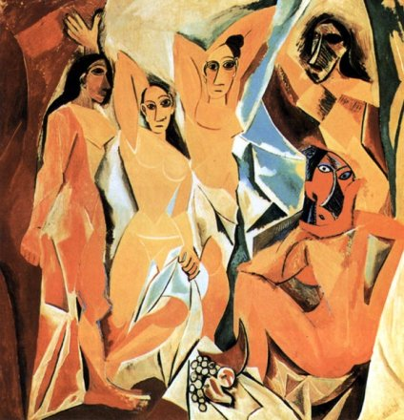Il y a des marins qui chantent

Les rêves qui les hantent[20]

Au large[21] d’Amsterdam

Dans le port d’Amsterdam

Il y a des marins qui dorment

Comme des oriflammes[22]

Le long des berges mornes[23]

Dans le port d’Amsterdam

Il y a des marins qui meurent

Pleins de bière et de drames

Aux premières lueurs[24]

Mais dans le port d’Amsterdam

Il y a des marins qui naissent

Dans la chaleur épaisse[25]

Des langueurs[26] océanes

Dans le port d’Amsterdam

Il y a des marins qui mangent

Sur des nappes[27] trop blanches

Des poissons ruisselants[28]

Picasso, Les Demoiselles d’Avignon, 1906

Ils vous montrent des dents

A croquer la fortune[29]

A décroisser la lune[30]

A bouffer des haubans[31]

Et ça sent la morue[32]

Jusque dans le cœur des frites

Que leurs grosses mains invitent

A revenir en plus[33]

Puis se lèvent en riant

Dans un bruit de tempête

Referment leur braguette[34]

Et sortent en rotant[35]

Dans le port d’Amsterdam

Il y a des marins qui dansent

En se frottant la panse[36]

Sur la panse des femmes

Ils tournent et ils dansent

Comme des soleils crachés [37]

Dans le son déchiré[38]

D’un accordéon rance[39]

Ils se tordent le cou

Pour mieux s’entendre rire

Jusqu’à ce que tout à coup

L’accordéon expire[40]

Alors d’un geste grave

Alors le regard fier

Ils ramènent leur batave[41]

Jusqu’en pleine lumière

Dans le port d’Amsterdam

Il y a des marins qui boivent

Et qui boivent et reboivent

Et qui reboivent encore

Ils boivent à la santé

Des putains[42] d’Amsterdam

De Hambourg ou d’ailleurs

Enfin ils boivent aux dames

Qui leur offrent leur joli corps

Qui leur offrent leur vertu[43]

Pour une pièce en or

Et quand ils ont bien bu

Se plantent[44] le nez au ciel

Se mouchent[45] dans les étoiles

Et ils pissent comme je pleure

Sur les femmes infidèles

Dans le port d’Amsterdam

Dans le port d’Amsterdam…

# Les Filles des Forges (Trad. Bretonisch)

Digue, ding don, don, ce sont les filles des forges  
Des forges de Paimpont, digue ding dondaine  
Des forges de Paimpont, dingue ding dondon  
  
Digue, ding don, don, elles s'en vont à confesse[46]  
Au curé du canton, digue ding dondaine  
Au curé du canton, dingue ding dondon  
  
Digue, ding don, don, qu'avions-vous (avez-vous) fait les filles  
Pour demander pardon, digue ding dondaine  
Pour demander pardon, dingue ding dondon  
  
Digue, ding don, don, j'avions (avons) couru les bals  
Et les jolis garçons, digue ding dondaine  
Et les jolis garçons, dingue ding dondon  
  
Digue, ding don, don, ma fille pour pénitence[47]  
Nous nous embrasserons, digue ding dondaine  
Nous nous embrasserons, dingue ding dondon  
  
Digue, ding don, don, je n'embrasse point[48] les prêtres  
Mais les jolis garçons, digue ding dondaine  
Qu'ont du poil au menton[49], dingue ding dondon  
  
Digue, ding don, don, ce sont les filles des forges  
Des forges de Paimpont, digue ding dondaine  
Des forges de Paimpont, dingue ding dondon

**Bouteille sur bouteille (Trad. Occitan)**

Oh si je prends une femme qui soit belle  
Oh grand danger des cornes à porter[50]  
Y aura d'autres amants qui la trouveront belle  
Et me feront cocu[51] voilà l'amant foutu[52].

***Refr. :***

*Et rou la la bouteille sur bouteille  
Et rou la la bouteille à tour de bras*

*Et rou la la toujours bouteille sur bouteille  
Et rou la la toujours le plaisir de l'amour.*  
Oh si je prends une femme qui soit laide  
Oh grand danger me faudra la garder.  
Comment la regarder cette vilaine laide ?  
Toujours devant mes pas ce que je n'aime pas.

**Refr.**

Oh si je prends une femme qui soit riche  
Oh grand danger d'aller au cabaret  
Elle viendra m'y chercher en me traitant d'ivrogne[53]  
" Tu manges tout mon bien les enfants n'auront rien ! "

**Refr.**

Oh si je prends une femme qui soit pauvre  
Oh grand danger me faudra la garder.  
Il faudra travailler pour nourrir la famille  
Travailler tout le jour la li la li la lourd.

*Et rou la la bouteille sur bouteille  
Et rou la la bouteille à tour de bras*

*E n'i a totjorn quauqu'un  
Que n'aima pas la luna  
E n'i a totjorn quauqu'un  
Que n'aima pas lo lum.*

**Madeleine** (J. Brel)

Ce soir j'attends Madeleine  
J'ai apporté du lilas[54]  
J'en apporte toutes les semaines  
Madeleine elle aime bien ça  
Ce soir j'attends Madeleine  
On prendra le tram trente-trois  
Pour manger des frites chez Eugène  
Madeleine elle aime tant ça  
Madeleine c'est mon Noël  
C'est mon Amérique à moi  
Même qu'elle est trop bien pour moi  
Comme dit son cousin Joël  
Ce soir j'attends Madeleine  
On ira au cinéma  
Je lui dirai des "je t'aime"  
Madeleine elle aime tant ça  
  
Elle est tellement jolie  
Elle est tellement tout ça  
Elle est toute ma vie  
Madeleine que j'attends là  
  
Ce soir j'attends Madeleine  
Mais il pleut sur mes lilas  
Il pleut comme toutes les semaines  
Et Madeleine n'arrive pas  
Ce soir j'attends Madeleine  
C'est trop tard pour le tram trente-trois  
Trop tard pour les frites d'Eugène  
Et Madeleine n'arrive pas  
Madeleine c'est mon horizon  
C'est mon Amérique à moi  
Même qu'elle est trop bien pour moi  
Comme dit son cousin Gaston  
Mais ce soir j'attends Madeleine  
Il me reste le cinéma  
Je lui dirai des "je t'aime"  
Madeleine elle aime tant ça  
  
Elle est tellement jolie  
Elle est tellement tout ça  
Elle est toute ma vie  
Madeleine qui n'arrive pas

Ce soir j'attendais Madeleine  
Mais j'ai jeté mes lilas  
Je les jette comme toutes les semaines  
Madeleine ne viendra pas  
Ce soir j'attendais Madeleine  
C'est fichu pour le cinéma  
Je reste avec mes "je t'aime"  
Madeleine ne viendra pas  
Madeleine c'est mon espoir  
C'est mon Amérique à moi  
Bien sûr qu'elle est trop bien pour moi  
Comme dit son cousin Gaspard  
Ce soir j'attendais Madeleine  
Tiens le dernier tram s'en va  
On doit fermer chez Eugène  
Madeleine ne viendra pas  
  
Elle est tellement jolie  
Elle est tellement tout ça  
Elle est toute ma vie  
Madeleine qui ne viendra pas  
  
Demain j'attendrai Madeleine  
Je rapporterai du lilas  
J'en rapporterai toute la semaine  
Madeleine elle aimera ça  
Demain j'attendrai Madeleine  
On prendra le tram trente-trois  
Pour manger des frites chez Eugène  
Madeleine elle aimera ça  
Madeleine c'est mon espoir  
C'est mon Amérique à moi  
Tant pis si elle est trop bien pour moi  
Comme dit son cousin Gaspard  
Demain j'attendrai Madeleine  
On ira au cinéma  
Je lui dirai des "je t'aime"  
Madeleine elle aimera ça

# Padam (Edith Piaf)

**Texte :Henri Contet, Musique : Norbert Glanzberg**

Cet air qui m'obsède jour et nuit   
Cet air n'est pas né d'aujourd'hui   
Il vient d'aussi loin que je viens   
Traîné par cent mille musiciens   
Un jour cet air me rendra folle   
Cent fois j'ai voulu dire pourquoi   
Mais il m'a coupé la parole   
Il parle toujours avant moi   
Et sa voix couvre ma voix   
  
Padam...padam...padam...   
Il arrive en courant derrière moi   
Padam...padam...padam...   
Il me fait le coup du souviens-toi   
Padam...padam...padam...   
C'est un air qui me montre du doigt   
Et je traîne après moi comme un drôle d'erreur   
Cet air qui sait tout par cœur   
  
Il dit: "Rappelle-toi tes amours   
Rappelle-toi puisque c'est ton tour   
'y a pas d'raison pour qu'tu n'pleures pas   
Avec tes souvenirs sur les bras...   
" Et moi je revois ceux qui restent   
Mes vingt ans font battre tambour   
Je vois s'entrebattre des gestes   
Toute la comédie des amours   
Sur cet air qui va toujours   
  
Padam...padam...padam...   
Des "je t'aime" de quatorze-juillet   
Padam...padam...padam...   
Des "toujours" qu'on achète au rabais   
Padam...padam...padam...   
Des "veux-tu" en voilà par paquets   
Et tout ça pour tomber juste au coin d'la rue   
Sur l'air qui m'a reconnue   
...   
Écoutez le chahut qu'il me fait   
...   
Comme si tout mon passé défilait   
...   
Faut garder du chagrin pour après   
J'en ai tout un solfège sur cet air qui bat...   
Qui bat comme un cœur de bois...

Cet air qui m'obsède jour et nuit   
Cet air n'est pas né d'aujourd'hui   
Il vient d'aussi loin que je viens   
Traîné par cent mille musiciens   
Un jour cet air me rendra folle   
Cent fois j'ai voulu dire pourquoi   
Mais il m'a coupé la parole   
Il parle toujours avant moi   
Et sa voix couvre ma voix   
  
Padam...padam...padam...   
Il arrive en courant derrière moi   
Padam...padam...padam...   
Il me fait le coup du souviens-toi   
Padam...padam...padam...   
C'est un air qui me montre du doigt   
Et je traîne après moi comme un drôle d'erreur   
Cet air qui sait tout par cœur   
  
Il dit: "Rappelle-toi tes amours   
Rappelle-toi puisque c'est ton tour   
'y a pas d'raison pour qu'tu n'pleures pas   
Avec tes souvenirs sur les bras...   
" Et moi je revois ceux qui restent   
Mes vingt ans font battre tambour   
Je vois s'entrebattre des gestes   
Toute la comédie des amours   
Sur cet air qui va toujours   
  
Padam...padam...padam...   
Des "je t'aime" de quatorze-juillet   
Padam...padam...padam...   
Des "toujours" qu'on achète au rabais   
Padam...padam...padam...   
Des "veux-tu" en voilà par paquets   
Et tout ça pour tomber juste au coin d'la rue   
Sur l'air qui m'a reconnue   
Écoutez le chahut qu'il me fait   
Comme si tout mon passé défilait   
...   
Faut garder du chagrin pour après   
J'en ai tout un solfège sur cet air qui bat...   
Qui bat comme un coeur de bois...

**Les prisons de Nantes (trad. Bretagne)**

Dans les prisons de Nantes  
Y avait un prisonnier  
  
Personne ne vint le "vouère" (voir)  
Que la fille du geôlier  
  
Un jour il lui demande  
Et que dit-on de "moué" (moi)?  
  
On dit de vous en ville  
Que vous serez pendu  
  
Mais s´il faut qu´on me pende  
Déliez-moi les pieds  
  
La fille était jeunette  
Les pieds lui a délié  
  
Le galant fut alerte  
Dans la Loire s´est jeté  
  
Dès qu´il fût sur les rives  
Il se mit à chanter  
  
Je chante pour les belles  
Surtout celle du geôlier  
  
Si je reviens à Nantes  
Oui je l´épouserai  
  
Dans les prisons de Nantes  
Y avait un prisonnier

**Se ièu sabiái volar (trad. Occitan)**Se ièu sabiái volar coma lauseta blanca lonlà lonlà

Me'n anariái pausar a la pòrta de ma mia lonlà lonlà

Diriái ma mia dobrètz ma mia la porta lonlà lonlà

Coma la dobririái sola dins mon lèit malauta lonlà lonlà

N'ai mos quatre chivals que tremblan jos la gela lonlà lonlà

Se ièu sabiái volar coma lauseta blanca lonlà lonlà

**Unfgefähre Aussprache mit deutschen Lauten :**

*Se jeu sabiau vula*

*Cume la lauseto blanco lonla lonla*

*Me n aniriau pausa*

*A la porto de ma mio lonla lonla*

*Diriau ma mio duvretz*

*Duvretz la porto ma mio lonla lonla*

*Cume la duvririau*

*Sule din mun leit mallauto lonla lonla*

*N’ai mus katre tchivaus*

*Ke tremblon djus la djelo lonla lonla*

**Traduction :**

Si je savais voler

Comme l’alouette blanche

Je m’en irais reposer

A la porte de mon amie

Je dirais à mon amie d’ouvrer la porte

Ouvrez la porte mon amie

Comment je l’ouvrirais

Seule et malade dans mon lit

(Mais) je n’ai que mes quatre chevaux

Qui tremblent sous le froid glacial

**A l’ombreta d’un albar**

A l’ombreta d’un albar,  
Jana s’assombrava,  
Jana s’assombrava ençà,  
Jana s’assombrava enlà,  
Jana s’assombrava.  
  
Un bossut ven a passar,  
Que la regardava,  
Que la regardava ençà,  
Que la regardava enlà,  
Que la regardava.  
  
- E que gaitas tu, bossut,  
Que ièu soi pichòta,  
Que ièu soi pichòta ençà,  
Que ièu soi pichòta enlà,  
Que ièu soi pichòta.  
  
E tant que pichòta sias,  
Tù es la pus bèla,  
Tù es la pus bèla ençà,  
Tù es la pus bèla enlà,  
Tù es la pus bèla.  
  
Per ta mia, jo que sioi,  
Cau que la bòssa saute,  
Cau que la bòssa saute ençà,  
Cau que la bòssa saute enlà,  
Cau que la bòssa saute  
  
Qu’a sortit son cotelhon,  
Per copar la bòssa,  
Per copar la bòssa ençà,  
Per copar la bòssa enlà,  
Per copar la bòssa.  
  
Mas la plaga tan sanhèt,  
Que mòrt n’es segura,  
Que mòrt n’es segura ençà,  
Que mòrt n’es segura enlà,  
Que mòrt n’es segura,

**Al umbreto, ungefähre Aussprache :**

Al umbreto d’ün alba, djano s’asumbravo

Djano s’asumbrav ensa, Djano s’asumbrav enla

Djano s’asumbravo

Djano s’asumbravo

Ün bossüt ven a passa, ke la regardavo

O ke gaitas tü bossüt, ke ieu soi pitchoto

En tant ke pitchoto sies, tü es la püs belo

Per ta moi iu ke sui, kau ke la bosso saute

K’a sortit sun kuteljun, per cupa la bosso

Mas la plago tan sanjet, ke mort n’es següro

A l’ombre d’un arbre,Jeanne dormait (comme ci comme ça)

Un bossu passa à la ronde et la regarda

Mais qu’est-ce que tu me regardes, bossu, je suis si petite

Tout en étant petite, tu es la plus belle

Pour être mien, il faut que la bosse disparaisse

Il sortit son couteau pour couper la bosse

Mais la plaie saignait tellement, qu’il en est mort pour sûr

**Montagnes russes (Geert Dedapper)**

Terre en haut

Etoiles en bas

Chaque fois que tu la vois

Montagnes russes

Couleurs en feu

Plus de repères

Le cœur te serre

Lâche pas

Montagnes russes

A gauche à droite et à l’envers

Feu follet livré aux airs

La tête pleine de brouillard

Et pas d’échappatoire

Plus rien à distinguer

La vérité s’est renversée

Ballotté au gré

D’un chariot déchaîné

Tu tournes la contournes

Tu l’évites et tu retournes

Montagnes russes

Tu perds le fil

Tu sais plus rien

Tu crispes les mains

Détresse

Montagnes russes

Les pentes les virages

Imitent tes pensées en rage

Ta volonté lâche prise

Le vertige te maîtrise

Vitesse infernale

Ton esprit en cavale

Plus rien ne te freine

La gravité t’entraîne

Course folle

A ras du sol

Puis vers le ciel

Au-dessus des cimes

La vie est belle

Devant l’abîme

La vie est belle

La vie est crime

Chute libre!

***Achterbahn***

*Die Erde oben  
die Sterne unten  
jedes Mal wenn du sie siehst*

*Achterbahn*

*Feurige Farben  
keine Orientierung mehr  
es drückt dir das Herz ab*

*Lass nicht los*

*Achterbahn*

*Nach rechts nach links und umgedreht*

*Irrlicht, den Winden ausgeliefert*

*Den Kopf voller Nebel*

*Kein Flüchten möglich*

*Nichts mehr zu erkennen*

*Die Wahrheit ist umgekippt*

*Geschüttelt nach Belieben*

*Eines entfesselten Wagens*

*Du drehst und umgehst sie*

*Du weichst ihr aus und kommst zurück*

*Achterbahn*

*Du verlierst den Faden*

*Du weißt nichts mehr*

*Deine Hände verkrampfen sich*

*Verzweiflung*

*Achterbahn*

*Die Abhänge und Kurven*

*Imitieren deine rasenden Gedanken*

*Dein Wille verlässt dich*

*Der Schwindel kontrolliert dich*

*Teuflische Geschwindigkeit*

*Dein Geist flüchtet*

*Nichts mehr bremst dich*

*Die Schwerkraft zieht dich mit*

*Irrfahrt*

*Knapp über Boden*

*Dann hinauf zum Himmel*

*Über den Gipfeln*

*Das Leben ist schön*

*Vor dem Abgrund*

*Das Leben ist schön*

*Das Leben ist ein Verbrechen*

*Freier Fall!*

**Au-delà (Geert Dedapper)**

J’attendais un éclat

Tu étais une aube

Je cherchais une goutte

Tu étais une rivière

J’attendais une couverture

Tu étais un soleil

Je cherchais un rivage

Tu étais un univers

Je cherchais une main

Tu étais un cœur

J’attendais un frisson

Tu étais une danse

Je voulais un regard

Tu étais une sœur

J’attendais une trêve

Tu étais la chance

*Je n’en demandais pas tant*

*Que veux-tu que j’en fasse*

*Je sais seulement que tu me dépasses*

*A chaque instant*

J’étais las de la terre

Tu étais un ballon

J’étais las des statues

Tu étais un papillon

J’étais las des peut-être

Tu étais une chute

J’étais las des miroirs

Tu étais une fenêtre

J’étais las des paroles

Tu étais une musique

J’étais las des calques

Tu étais unique

J’étais las des repères

Tu étais un océan

J’étais las des réponses

Tu étais un mystère

*Je n’en demandais pas tant*

*Que veux-tu que j’en fasse*

*Je sais seulement que tu me dépasses*

*A chaque instant*

Tu m’as chassé sans pitié

Des rebords de la vie

Je voulais tant ignorer

Puis tu m’as rappris

A quitter les sentiers

A rêver mes journées

A planer sur les heures

me moquer des années

A poursuivre le vent

A saisir les étoiles

Me remplir chaque jour

Du monde qui s’étale

A rire aux éclats

A lire les nuages

A danser sur les vagues

A toucher les mirages

*Je n’en demandais pas tant*

*Que veux-tu que j’en fasse*

*Je sais seulement que tu me dépasses*

*A chaque instant*

1. *Das Leben Geniessen*
2. idiot
3. rêver, perdre la concentration
4. s’en va
5. *entgleise, irre*
6. égout, trou qui pue *(Kanalisation)*
7. profiter du plein air
8. = mort
9. fou
10.
11. tranquille
12. *Stummen*
13. Fête nationale
14. Espèce de trompette
15. *Pinguine/ Leute ohne Arme*
16. Terme peu respectueux pour un paysan (qui a sa derrière dans la terre ☺)
17. *Leute ohne Beine* (dont la derrière ressemble à un pot)
18. prophète
19. catholiques
20. *verfolgen*
21. *Das offene Meer*
22. *Schiffsfahne*
23. *triste Ufer*
24. *Lichter*
25. *dick*
26. *Wehmut*
27. *Tischtuch*
28. *fett*
29. *In das Leben/ das Schicksal zu beissen*
30. *Den Mond zum Halbmond zu beissen (=> Übertreibung)*
31. *Schiffsseile zu essen*
32. Espèce de poisson
33. *nachbestellen*
34. *Reissverschluss*
35. *rülpsend*
36. *Die Pensen (Bauch) reibend*
37. *Als ausgespuckte Sonnen*
38. *Herzzerreissend* 
39. *Ranzig, alt*
40. S‘arrête
41. Femme hollandaise
42. *Prostituierte*
43. *Tugend*
44. *Sich positionnieren*
45. *Sich schneuzen (=> ohne Taschentuch)*
46. *Beichte*
47. *Strafe, Busse*
48. Pas du tout
49. *Haar auf der Kinne*
50. *Sie wird mich betrügen*
51. *Hornträger, betrogener Ehemann*
52. *Dahin, kaputt*
53. *Säufer*
54. Des fleurs